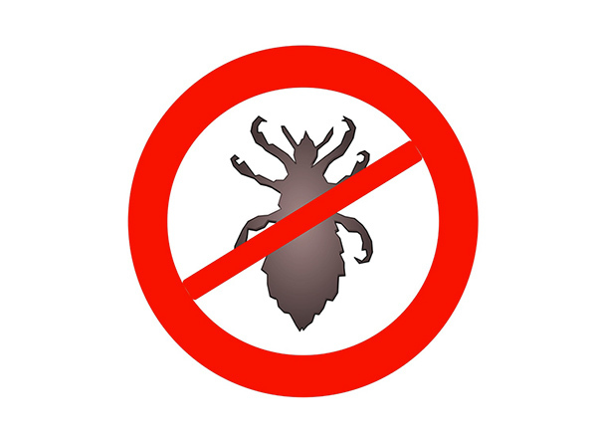
Chers parents,

Des poux ont été détectés à l’école et nous constatons beaucoup de cas actuellement.
Les poux se propagent très rapidement, particulièrement à l’école parce que les enfants sont en contact étroit les uns avec les autres. Il est important que nous agissions ensemble pour maîtriser ce problème.
Que faire
- Examinez tous les membres de votre familles dès que possible.
- Les poux peuvent être assez difficiles à voir car ils sont très petits et se déplacent très vite. La meilleure façon de procéder est d’utiliser un peigne à fines dents.
Si vous avez trouvé des poux
- Achetez un traitement anti-poux dès que possible. Traitez le même jour tous les membres infestés de la famille. Suivez attentivement les instructions du produit.
- Certains traitements contre les poux doivent être utilisés plus d’une fois, car ils tuent les poux, mais pas nécessairement les lentes. Lisez les instructions du produit et appliquez le second traitement au moment indiqué.
Vous n’avez pas trouvé de poux
Pour maîtriser les infestations de poux, il faut procéder à des examens réguliers. Essayez de faire cet examen chaque semaine.
Pour éviter les infestations :
- Attachez les cheveux longs
- Recommandez à vos enfants de ne pas s’échanger les vêtements (bonnet, écharpe, manteau,…), brosses ou peignes avec leurs amis
Si vous détectez des poux, il est important de traiter l’infestation aussi vite que possible afin de stopper la propagation des poux.
Nous vous remercions de votre coopération.

Dear parents,

Head lice have been detected at school and there are quite a lot of cases at the moment.
Head lice spread very quickly, particularly at school because the children are in such close proximity. In order to keep this outbreak in check, it is important that we all act together.
What to do
- Check every member of your family for head lice as soon as possible.
- They can be quite difficult to see as they are very small and can move quickly. The best way to check is by using a fine toothed comb.
If head lice are found
- Buy an effective head lice treatment as soon as possible. Treat all family members who have lice on the same day. Follow the product instructions carefully.
- Some head lice treatments have to be used more than once, as the treatment kills the lice, but not necessarily the nits (or eggs). Check the product instructions and apply the second treatment on the recommended day.
No head lice found
Effective head lice management is based on regular checking; try and build this into your weekly routine.
Avoid infestations by:
- Typing back long hair
- Asking your children not to share clothes (hat, scarf, coat,..), brushes or combs
If head lice are detected it is important to treat the infestation as quickly as possible to stop the head lice from spreading.
Thank you for your co-operation.

